Ángela Pérez Álvarez 2ºD.A.W.

Despliegue de aplicaciones Web

INstalacion de tomcat, selvet y ant

Instalación (manual) de Apache Tomcat

Primero vamos a la página web de Tomcat para ver la versión de JDK de Java que debemos instalar, en este caso, la 8 o superior por lo que la descargaremos desde la página oficial de Java. Después descargaremos Tomcat 9 también desde su página oficial, ambos archivos descargado deben de estar situados en la carpeta **/opt**.

Para que sea más rápido se ha cambiado el nombre de los archivos a **tomcat-9.tar.gz** y **jdk.tar.gz**

El siguiente paso será descomprimir dichos archivos, empezando por jdk.tar.gz, para ello utilizamos el comando tar, los comandos quedarían así:

* sudo tar –xzvf jdk.tar.gz
* sudo tar –xzvf tomcat-9.tar.gz

Ahora configuramos la variable de entorno, para ello creamos un script en /etc/profile.d/, como nombre le pondremos **daw_tomcat.sh** y contendrá lo siguiente:

JAVA_HOME=/opt/jdk1.8.0_191

CATALINA_HOME=/opt/apache-tomcat-9.0.14

PATH=$PATH:$JAVA_HOME/bin

PATH=$PATH:$CATALINA_HOME/bin

export JAVA_HOME

export CATALINA_HOME

export PATH

Utilizamos el comando source para que no tengamos que reiniciar el equipo para que se ejecute.

* source /etc/profile.d/daw_tomcat.sh

Iniciamos tomcat:

* sudo –i catalina.sh start

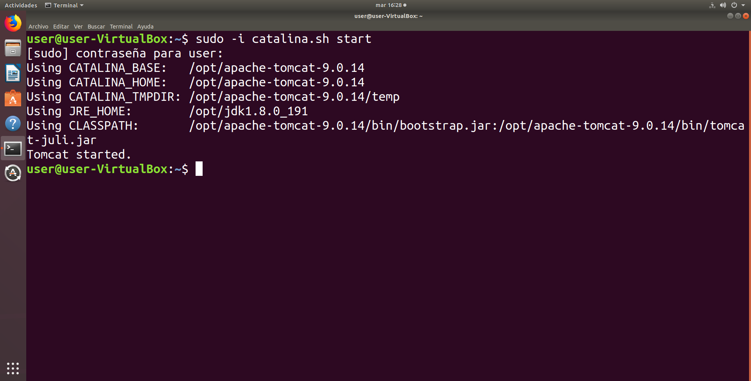

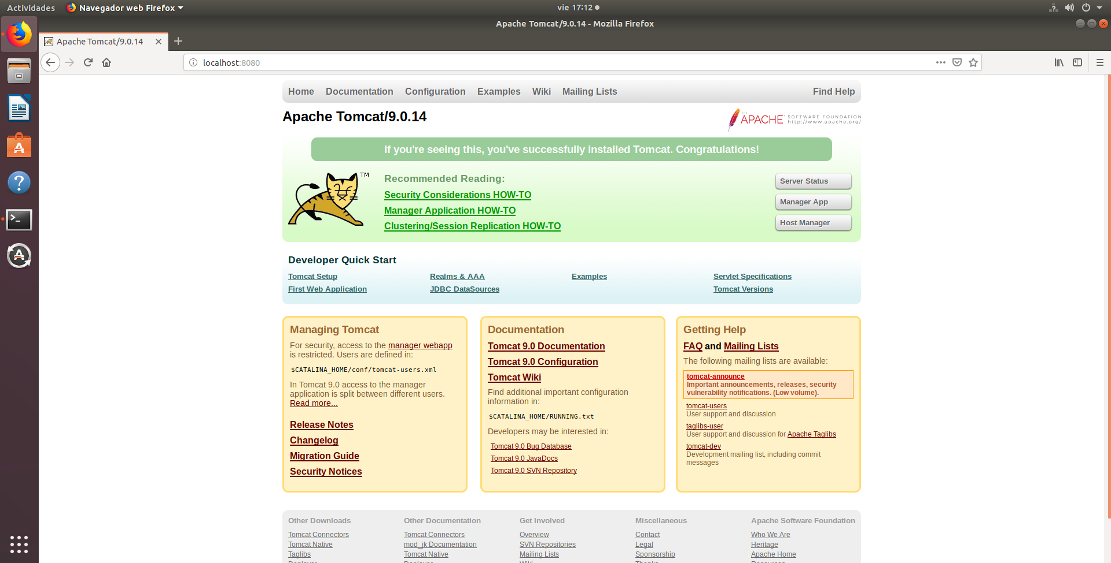Visto desde el navegador:

¿Cómo acceder al gestor de aplicaciones vía web?

1. 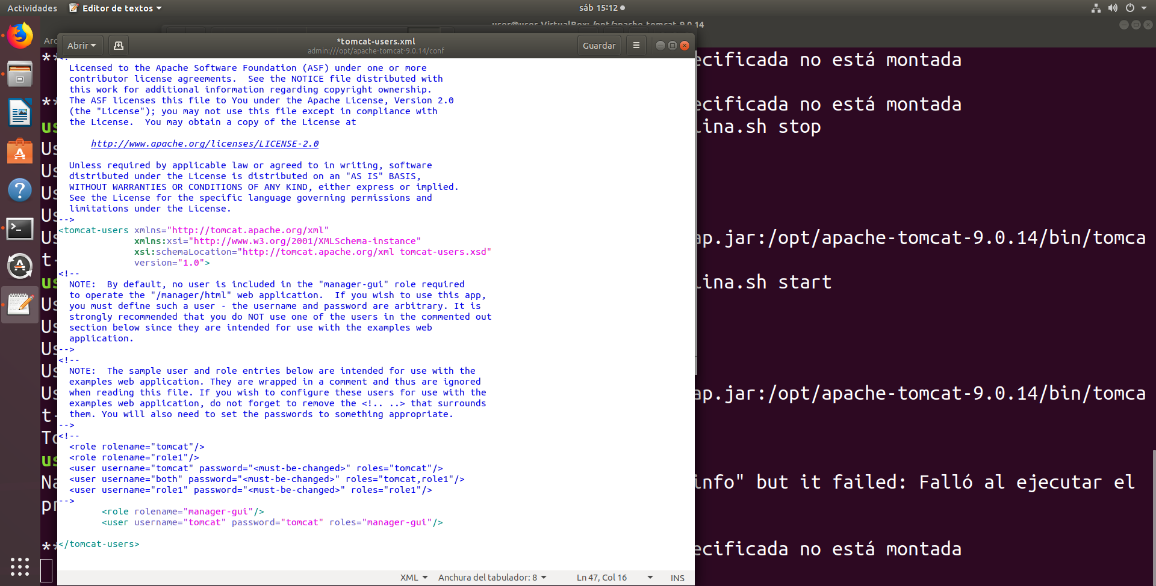Creamos y permitimos a un usuario acceder a gestión de aplicaciones agregando las siguientes líneas en el archivo de configuración **tomcat-users.xml** situado en /opt/apache-tomcat-9.0.14/conf/tomcat-users.xml :
2. Reiniciamos tomcat.

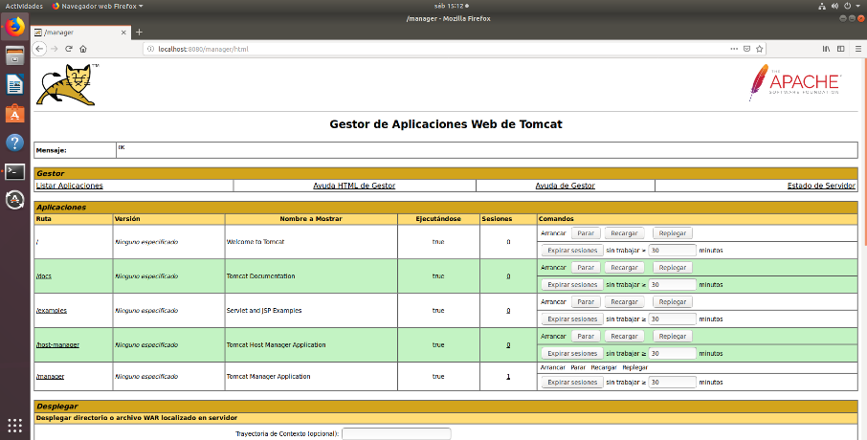

1. Nos vamos al navegador y escribimos la dirección <https://localhost:8080/manager>

1. Introducimos el nombre de usuario y contraseña que hemos puesto en el archivo tomcat-users.xml.